

*Srednja tehniška in poklicna šola Trbovlje*  
Šuštarjeva kolonija 7a, 1420 Trbovlje

ZAKLJUČNA NALOGA

Izdelava VR učbenika o spolno

prenosljivih boleznih

Avtorja:   
Žan JUVAN, 4. letnik [STPŠ Trbovlje]  
Tim ROBAVS, 4. letnik [STPŠ Trbovlje]

Mentor:  
doc. dr. Uroš OCEPEK, prof.

# Izjava o avtorstvu zaključne naloge

Podpisani Timotej Robavs,

rojen 31. 5. 2001 v Trbovljah,

sem avtor zaključne naloge z naslovom

»Izdelava VR učbenika o spolno prenosljivih boleznih«.

S svojim podpisom zagotavljam, da:

* sem zaključno nalogo delal v paru z Žanom Juvan in je najino samostojno avtorsko delo, opravljeno pod mentorstvom dr. Uroša Ocepka;
* sem vso uporabljeno literaturo in vsa gradiva, ki sem jih uporabil pri svojem delu, navajal v delu in na koncu zaključnega dela tudi ustrezno navedel;
* je elektronska oblika zaključnega dela, naslov in vsebina, identična tiskani obliki zaključne naloge;
* sem končno različico delujočega izdelka v celoti in trajno shranil na medij za zapis/shranjevanje podatkov in ga oddal skupaj s pisnim delom zaključne naloge;
* se strinjam, da se moj izdelek hrani na šoli in se uporablja v učne oz. demonstracijske namene.

V Trbovljah, dne 23. 4. 2020 Podpis avtorja

# Zahvala

Najlepše se zahvaljujeva svojemu mentorju dr. Urošu Ocepku za ves njegov trud, čas in vzpodbudo.

Zahvaljujeva se tudi Stani Kovač Hace in Aljani Smajlovič, ki sta sodelovali pri projektu Spolnost, skrita pod posteljo.

Na koncu bi se rada zahvalila šoli, ki nama je omogočila razvoj aplikacije v šolski razvojni skupini ComLab.

# Kazalo vsebine

1. Izjava o avtorstvu zaključne naloge 2

2. Zahvala 3

3. Kazalo vsebine 4

4. Kazalo slik 5

5. Uvod 6

5.1. Pregled stanja 6

5.2. Cilj naloge 7

6. Uporabljene tehnologije 8

6.1. A-Frame 8

6.2. Unity 8

6.3. SteamVR 1.0 9

6.4. GoogleVR 9

6.5. Adobe Illustrator 10

6.6. Adobe Photoshop 10

7. Razvoj 11

7.1. Zasnova 11

7.2. Izdelava v A-Framu 12

7.3. Podrobnejši opis kode za Aframe 13

7.3.1. Pogled in kurzor 13

7.3.2. Gumbi in platforme 13

7.3.3. Spreminjanje vsebine z uporabo gumbov 14

7.4. Preusmeritev na Unity 15

7.5. Podrobnejši opis kode za Unity 15

7.5.1. Pogled 15

7.5.2. Gumb za skrivanje in prikazovanje ikon 15

7.5.3. Sprememba ozadja in prikaz plošče 16

7.5.4. Aktivacija pogleda 16

8. Navodila za uporabo 17

8.1. Windows in spletna verzija (WebGL) 17

8.2. HTC Vive 17

8.3. Mobilna izvedba 18

9. Prednosti in slabost aplikacije 19

10. Zaključek 20

11. Bibliografija 21

# Kazalo slik

Slika 1 A-Frame 7

Slika 2 Logo orodja Unity 8

Slika 3 Logo SteamVR 8

Slika 4 Logo Google VR 9

Slika 5 Logo Adobe Illustrator 9

Slika 6 Logo Adobe Photoshop 10

Slika 7 SkicaVR-spletne aplikacije. Levo: postavitev "gumbov" in prikaz besedila/vsebine. Desno: pogled s ptičje perspektive 11

Slika 8 Končna različica aplikacije v A-Framu 12

[Slika 9: Koda za pogled Windows in spletna aplikacija 13](https://stpstrbovlje-my.sharepoint.com/personal/zan_juvan_dijak_stps-tr_si/Documents/Zaključna%20naloga/Poročilo.docx#_Toc34025789)

# Uvod

Spolno prenosljive bolezni so pogost pojav v družbi in po našem mnenju je ozaveščenost o njih še vedno slaba, o tem se ne govori in oboleli so še vedno stigmatizirani. Zato menimo, da je predvsem pomembno ozaveščati ljudi, in posledično smo se odločili, da bomo s svojo inovacijo prispevali k temu. Raziskava, ki smo jo naredili med mladostniki v Zasavju (vključeno je bilo večina zasavskih osnovnih in srednjih šol) je pokazala, da se mladostniki vse bolj zgodaj soočajo s spolnostjo. V ta namen smo razvili spletni virtualni učbenik, ki temelji na virtualni resničnosti. Dostopen je na spletu, dijaki jo uporabljajo tako na računalnikih kot tudi na tablicah in pametnih telefonih. Za izdelavo smo se na koncu odločili za ogrodje Unity, vmesna aplikacija, ki je bila dostopna le po spletu, je bila izdelana z ogrodjem A-frame. V aplikaciji smo v virtualni resničnosti predstavili spolno prenosljive okužbe na mikroskopski ravni, kar mladostnikom na inovativen način predstavi svet mikroorganizmov. Želeli smo ozavestiti problematiko in seznaniti najstnike s posledicami nezaščitenega spolnega odnosa. Glede na dober odziv zasavskih srednješolcev smo spletno virtualni učbenik nadgradili in dodali učno snov. Z virtualnim učbenikom smo postavili nove smernice v razvoju učnih gradiv.

V prvem poglavju sva zajela uvod in pregled stanja na trgu aplikacij, saj je aplikacija prijavljena kot inovacija. V drugem poglavju se osredotočamo na vse tehnologije, ki smo jih uporabili med izdelavo aplikacije, in jih na kratko opišemo. Tretje poglavje govori o razvoju aplikacije, kako smo začeli, opis prve aplikacije v ogrodju A-frame s slikami kode in opisom, nato pa še izdelava aplikacije v orodju Unity z glavnimi funkcijami v njej in z razlagami teh. Četrto poglavje razloži, kako se vsaka od treh različic aplikacije uporablja. Pred koncem, v petem poglavju, opredeliva prednosti in slabosti naše aplikacije. Šesto poglavje pa je zaključek poročila.

## Pregled stanja

Za zdaj smo v Sloveniji edini, ki smo ustvarili aplikacijo, ki naslovniku predstavi tako izvor na ravni mikroorganizmov, kakor tudi ozaveščanje o nalezljivosti in problematiki nasploh. Na splošno že obstajajo spletne strani za ozaveščanje o spolno prenosljivih okužbah: npr. Nacionalni inštitut za javno zdravje (www.nijz.si), Izberi sam (www.izberisam.org), Spletna aplikacija za prepoznavanje in informiranje o spolno prenosljivih okužbah (https://aspo.mf.uni-lj.si/static/ASPO_new/#/) in drugi. Vsi primeri predstavljajo preprosto spletno stran, ki je namenjena pregledovanju in branju. Ni pa tiste dodane vrednosti, ki bi mladostnike privabila, da bi si vzeli čas in v motivacijsko nabitim učnim okoljem pregledovali vsebine. Tu pride nasproti naša inovacija, ker temelji na virtualni izkušnji, ki je že sama po sebi motivacijska učna izkušnja. Po drugi strani pa smo z virtualnim okoljem omogočili, da si vsak lažje predstavlja svet mikroorganizmov.

Menimo, da gre predvsem za splošno korist družbi. Tako kot na vseh področjih človeškega delovanja, tako tudi na področju spolno prenosljivih bolezni je znanje tisto, ki vodi k napredku in izboljšanju, kar naša aplikacij prinaša. Pri inovaciji moramo izpostaviti dva vidika, in sicer vidik predstavitve SPO na mikro ravni in prvi spletni virtualni učbenik.

Namen inovacije je, da spolno prenosljive okužbe predstavimo na ravni mikroorganizmov. Vse obstoječe tuje ali slovenske spletne strani, ki nudijo informacije o SPO, opisujejo znake in simptome ter posledice okužb. Večina pa ne predstavi vira okužbe, ki je v mikro svetu. Zato smo tudi v tej dimenziji inovativni, saj smo prvi, ki prehod iz mikro sveta v makro svet poskuša mladostnikom predstaviti SPO.

Po drugi strani pa je izvedba inovacije inovacija sama zase, saj gre za prvi slovenski spletni virtualni učbenik. Sicer obstaja veliko število učnih orodij, ki temeljijo na virtualni resničnosti. En primer so dijaki STPŠ Trbovlje tudi prijavili na lanskoletni razpis za inovacije Zasavja. Njihova inovacija in druge njim podobne rešitve temeljijo na tem, da ima uporabnik/učenec v virtualnem učnem okolju simulacijsko izkušnjo. Manipulira z objekti, sestavlja nove artefakte in podobno. Mi pa smo se lotili inovacije na drug način, saj želimo učencu v virtualnem okolju (ki omogoča kreiranje novega navidezna 360° sveta) podati tako učno snov v besedilni in slikovni obliki ter z doživetjem občutenja mikro sveta preko 360° slik, ki smo jih pripravili in postavili v virtualno učno okolje.

## Cilj naloge

Cilj naše naloge je narediti virtualno spletno aplikacijo, ki bo služila kot alternativni predstavitveni pripomoček za učenje učnih vsebin na temo spolno prenosljivih bolezni. Poleg aplikacije želimo čim bolj približati uporabnikom znanje o spolno prenosljivih organizmih in predstaviti temo o spolnosti, ki je še vedno tabu tema današnje družbe.

# Uporabljene tehnologije

Za izdelavo začetne aplikacije smo izbrali spletno ogrodje A-Frame. Aplikacija je delovala s tem ogrodjem dovolj dobro, ampak smo želeli z aplikacijo doseči večji krog publike in izboljšati delovanje. Zato smo se odločili, da bomo aplikacijo začeli izdelovati v ogrodju Unity, ki je bolj razširjen kakor A-Frame in nam omogoča dodati veliko dodatkov za izboljšanje delovanja ter izgleda aplikacije.

## A-Frame

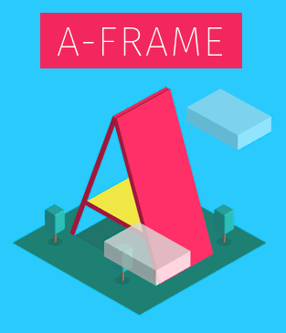

Slika 1 A-Frame

A-Frame je preprosto ogrodje, ki omogoča snovanje in razvijanje v virtualni resničnosti. A-Frame so razvili v Mozilla VR, in sicer so ga izdali leta 2015, kar pomeni, da gre za ne tako staro tehnologijo. A-Frame je bil ustvarjen, da bi spletni razvijalci in oblikovalci izdelovali 3D in VR izkušnje s HTML-jem, ne da bi morali poznati JavaScript-ove knjižnice WebGL. A-Frame je dodelano orodje za izdelavo: spletnih strani v virtualni resničnosti, simulaciji in iger. Ogrodje temelji na knjižnici Three.js [1].

## Unity



Slika 2 Logo orodja Unity

Unity je orodje za izdelovanje iger in aplikacij, ki se lahko uporablja na različnih platformah (Windows, Android, Linux itn.) Ker omogoča tako široko uporabo, smo se odločili, da bo naša nova različica izdelana v njem. Priročen je tudi z vidika uporabe jezika C#, ki je zelo podoben Javi in zato smo se ga hitreje naučili, saj C# ni v učnem načrtu. V trenutku, ko smo začeli izdelavo same nadgradnjo aplikacije, je bil Unity trenutno najbolj podprto ogrodje za izdelavo aplikacij, ki podpirajo virtualna očala (angl. Virtual headgear) [2].

## SteamVR 1.0

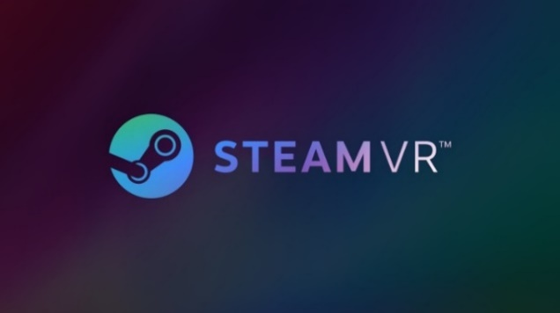

Slika 3 Logo SteamVR

Je dodatek za orodje Unity in je namenjen za lažjo uporabo VR očal. Najbolj je optimiziran za očala HTC Vive. Uporabljali smo različico 1.0, saj ko smo začeli, še ni izšla različica 2.0. Za prehod med različicami se nismo odločili, saj nismo potrebovali dodatkov, ki jih omogoča novejša različica. Uporabili smo za postavitev osebe v virtualno sfero in uporabo kontrolorjev, s katerimi lahko menjamo same sfere (okužbe) [3].

## GoogleVR



Slika 4 Logo Google VR

GoogleVR je orodje z vnaprej napisanimi knjižnicami in primeri za spoznavanje virtualne resničnosti. Omogoča nam preprostejšo uporabo in združevanje z Google Cardboard in Daydream. Aplikacijo smo dodelali za Cardboard, saj nam je bila pomembna dostopnost našega virtualnega učbenika. Daydream podpirajo le mobilne naprave višjega cenovnega razreda in so posledično manj dostopne, a omogočajo boljšo uporabniško izkušnjo. Uporabljajo ga za povezovanje s senzorji za zaznavanje nagiba in usmerjenosti, ki jih ima vsak telefon [4].

## Adobe Illustrator



Slika 5 Logo Adobe Illustrator

Adobe Illustrator je orodje, ki omogoča risanje vektorske grafike in sodi med komplet orodij Adobe. Uporabljali smo ga za izrisovanje modelov in ikon, ker omogoča lažje oblikovanje in izdelavo teh. Zanj smo se odločili, ker smo imeli v šoli dostop do njega in je edino orodje, pri katerem smo že imeli predznanje [5].

## Adobe Photoshop



Slika 6 Logo Adobe Photoshop

Adobe Photoshop je orodje, ki omogoča oblikovanje slik in sodi med komplet orodij Adobe. Uporabljali smo ga za oblikovanje slik, ki se prikažejo ob kliku na ikono (slika v sferi, slika zraven besedila). Zanj smo se odločili enako kot pri Adobe Illustratorju, ker smo imeli dostop do njega v šoli in že predhodno prakso. Omogoča pa nam hitrejše preoblikovanje slik kot odprtokodni programi Gimp [5].

# Razvoj

Z razvojem aplikacije smo začeli že v drugem letniku. Na začetku smo imeli namen izdelati aplikacijo zgolj za 52. srečanje mladih raziskovalcev Slovenije 2018, kjer smo tudi osvojili srebrno priznanje. Nato smo prepoznali velik potencial v aplikaciji in smo z njenim razvojem nadaljevali še za Inovacije Zasavja 2019, kjer pa smo osvojili srebrno priznanje. Zaradi aplikacije smo si pridobili veliko novega znanja, ki nam bo odpiralo nova vrata v iskanju šol in služb.

## Zasnova

Aplikacija je bila zastavljena kot raziskovalna naloga za tekmovanje Mladih raziskovalcev Slovenije. Prva verzija je bila izdelana kot spletna različica s pomočjo ogrodja A-Frame in znanjem jezikov HTML5, CSS3 in JavaScripta, natančneje njegove knjižnice jQuery. Vedeli smo, da želimo imeti aplikacijo v 360 stopinjski sferi, za to je bilo ogrodje A-Frame popolno za takratne potrebe. Edina slabost, ki jo je imelo ogrodje, je, da je bilo še zelo sveže in ni še bilo tako razvito in dokumentirano, kot je zdaj in bilo je problematično začeti izdelavo aplikacije.

Ko smo se spoznali z ogrodjem A-Frame in smo izvedeli, da nam ponuja vse, kar smo takrat potrebovali, smo se začeli usklajevati za točen dizajn, ki bo uporabljen v aplikaciji. Izdelati smo morali dizajn, ki bo omogočal dodajanje okužb in bil hkrati enostaven. Tako smo si pomagali s skiciranjem in naredili že prvo osnovo, kot je razvidno na spodnji sliki.

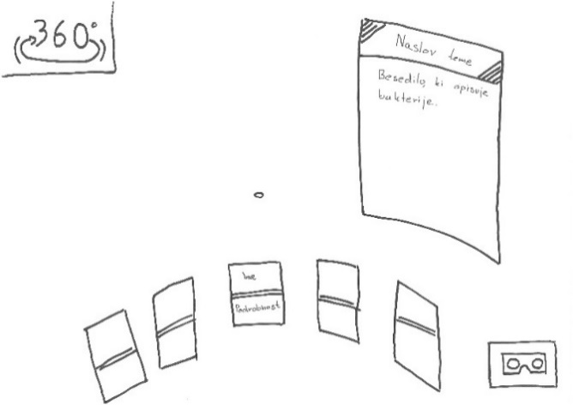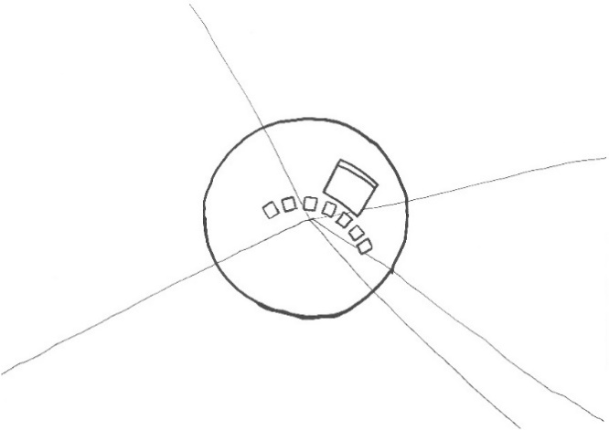

Slika 7 SkicaVR-spletne aplikacije. Levo: postavitev "gumbov" in prikaz besedila/vsebine. Desno: pogled s ptičje perspektive

## Izdelava v A-Framu

Nato smo po skicah naredili aplikacijo v A-Frameu. Ko smo izdelovali aplikacijo, smo dodali nekaj spolno prenosljivih okužb in rahlo spremenili dizajn.

Ozadje je 360 stopinjska sfera, ki prikazuje sliko organizma na mikroskopski ravni. Njena slika se spreminja za vsak pogled, glede na ploščice z napisi. Ploščice so bile najprej zasnovane kot slike, ampak smo jih zaradi lažjega spreminjanja izdelali iz elementov, ki jih omogoča A-Frame. Ploščica je sive barve in rahlo prozorna, pred katero je besedilo modre barve. Podobno smo naredili z razlago, saj je sestavljena iz dveh plošč. Zgornja plošča je mesto za naslov organizma, ki je izbran, in je svetlejše barve. Pred njo pa je besedilo podobnega odtenka modre barve kot na ploščicah spodaj. Spodnje ploščice pa so temnejše barve in tik pred njo je belo besedilo. Med organizmi zbiramo s pomočjo VR kazalca, ki je postavljen na sredino aplikacije. Ko s kazalcem pogledamo nanj in počakamo dve sekundi, se nam bo izvedla animacija kazalca in spremenila se bo slika sfere, prav tako tudi razlaga. Aplikacija omogoča tudi uporabo Cardboard načina na mobilnih napravah in celozaslonski način na računalnikih s klikom na ikono v desnem spodnjem kotu [1].

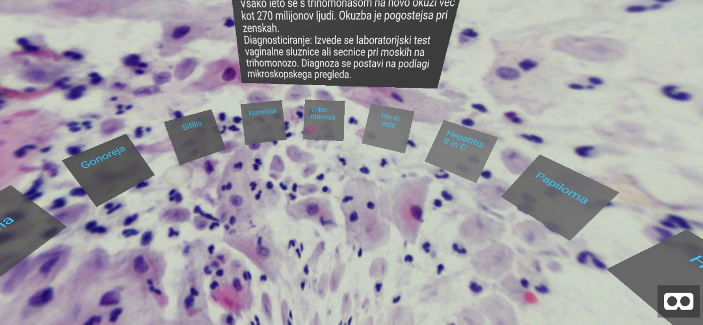

Razlaga

VR kazalec

Možnost cardboard načina

Ploščice oz. »gumbi«

360° ozadje

Slika 8 Končna različica aplikacije v A-Framu

## Podrobnejši opis kode za Aframe

Aplikacija je narejena v obliki spletne strani in uporablja HTML, JQuery, izdelavo pa nam je omogočila uporaba ogrodja Aframe, ki smo ga vključili v aplikacijo. [1]

## Pogled in kurzor

Pogled smo zasnovali z uporabo privzetega načina usmerjanja na spletni strani, ki ga omogoča Aframe, katere okolje prilagodi za uporabo VR z uporabo Cardboard ali brez torej le 3D prostor.

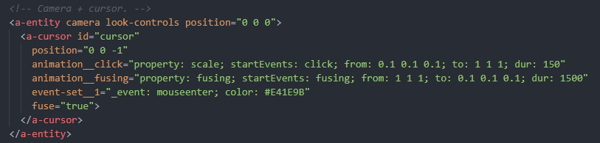

Slika 12 koda za nastavitev kamere in kurzorja

Vse skupaj smo dali v eno entiteto in nastavili pozicijo kamere na 0, 0, 0 torej na sredino 3D prostora.

Nato smo deklarirali kurzor ter preprosto animacijo, ki ob avtomatskem zaznavanju gumbov premeni velikost, da nam vrne povratno informacijo o uspelem zaznavanju gumbov. Nastavili smo tudi barvo kurzorja, za lepši izgled.

## Gumbi in platforme

Gumbi in platforme so narejeni vsak posebej za vsako bolezen. Način izdelave je pri vseh isti, spreminja se le velikost platforme in pozicija tako platforme kot tudi gumba.

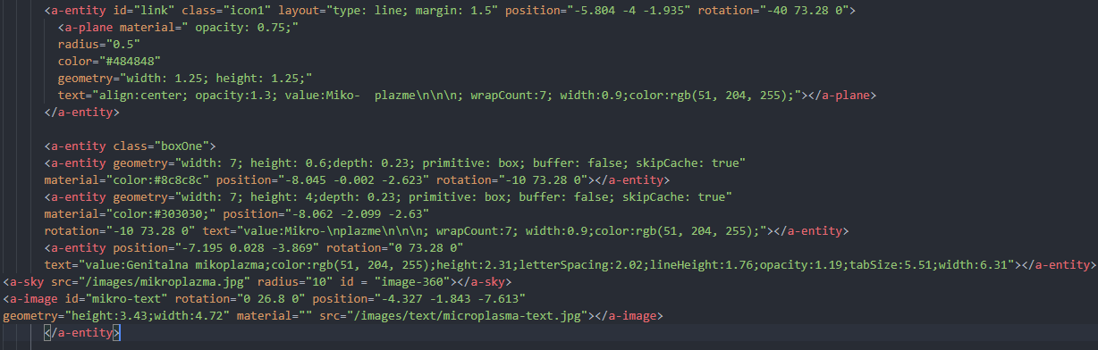

Slika 13 koda za ustvarjanje gumbov

Za vsako ikono ustvarimo posebej entiteto in razred v tem primeru icon1 za prvi gumb. Pri vsaki ikoni nato določimo barvo, velikost, usmerjenost, besedilo in razporeditev besedila.

Nato ustvarimo še eno entiteto in razred, ki se v tem primeru imenuje BoxOne, v katerem določimo širino, višino, barvo, debelino … elementa nad besedilom ter spet isto za element, na katerem bo besedilo.

Zdaj ustvarimo novo entiteto, z vnaprej definiranimi funkcijami za predstavitev neba, na katerem se prikaže slika organizma na mikroskopski ravni. Njej določimo radius in lokacijo slike, ki jo bo prikazala.

Nato pa ustvarimo še eno entiteto z vnaprej definiranimi funkcijami za prikaz 2D slike, ki jo uporabimo v primeru, da imamo namen prikazati še dodatne slike.

## Spreminjanje vsebine z uporabo gumbov

Za spreminjanje vsebine uporabljamo JQuery, ki se sklicuje na imena entitet, da ob želji uporabnika prikaže pravi mikroorganizem in njegovo razlago ter v primeru, da jih imamo, še dodatne slike.

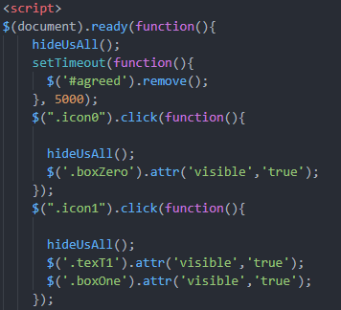

Slika 14 koda za delovanje gumbov

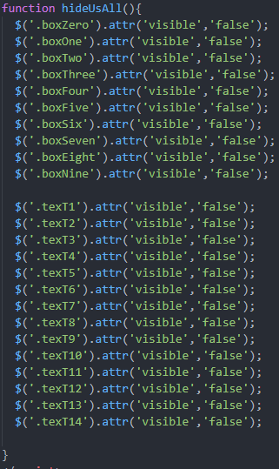

Slika 15 koda funkcije hideUsAll

Koda pregleduje, če je kateri koli od pogojev veljaven (ali je uporabnik kliknil na gumb ali usmerjevalne puščice).

Na začetku se izvede funkcija »HideUsAll«, ki skrije vse nepotrebne elemente v aplikaciji. Nato pa s pomočjo spodaj prikazane funkcije prikažemo želeno vsebino.

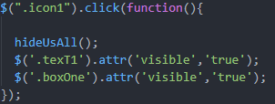

Slika 16 koda za delovanje posameznega gumba

».click« se izvede za vsak klik na gumb, ki ga spremlja. V tem primeru gumb 1 oz. icon1.

Nato skrije vse nepotrebne elemente in prikaže besedilo in platformo za besedilo.

## Preusmeritev na Unity

Ko smo končali aplikacijo v A-Framu, smo ugotovili, da ima kar nekaj pomanjkljivosti. Glavna pomanjkljivost je bila, da takrat A-Frame ni bil dobro podprt za vse brskalnike, še posebej na mobilnih napravah in je imel težave z najbolj priljubljenem Googlovim Chromom. Drugo, kar nas je zmotilo, je bilo, da je bil A-Frame namenjen samo brskalnikom in z njegovo pomočjo razvijalniki ne morejo ustvariti aplikacije za mobilno napravo ali računalnik.

Tako smo začeli raziskovati, kaj bi lahko zamenjalo trenutno orodje. Po pregledu spletnih strani, ki opisujejo recenzije orodij za izdelavo VR-aplikacij, smo izbrali Unity in Unreal Engine. Oba orodja sta značilna za izdelavo iger, vendar z njim lahko ustvarimo tudi druge vrste aplikacij. Težko smo se odločili, katerega naj izberemo. Odločilno je bilo, da je bil takrat Unity najbolj podprt za HTC Vive virtualna očala.

Preden smo začeli z izdelavo, smo se na hitro spoznali s samim orodjem in se ga naučili uporabljati. Prva težava je bila, da še nismo nikoli programirali v jeziku, ki ga uporablja Unity in v učnem načrtu ni predviden. Zato smo se ga morali naučiti. Pri tem so nam pomagali starejši dijaki in seveda tudi profesorja za računalništvo.

Aplikacijo smo nato razdelili na štiri dele (VR za HTC Vive, Windows za namizne računalnike, Android za mobilne naprave ter spletne preko WebGL za uporabo na spletu).

Ti deli so si bili po večini podobni, saj so morali prikazovati enako vsebino. Največje razlike so bile med aplikacijo za HTC Vive ter Android, saj uporabljata zelo različne načine dostopa. Pri Android smo morali narediti upravljanje aplikacije s pogledom, med tem, ko smo morali za HTC Vive nastaviti kontrolerje, da so pravilno delovali in še pogled za premikanje(vrtenje) v aplikaciji. Najmanj razlik je bilo med aplikacijo na spletu in aplikacijo za Windows, saj so se razlikovale le v gumbu, ki ga je imela Windows aplikacija, ki je omogočal ugasnitev aplikacije .

## Podrobnejši opis kode za Unity

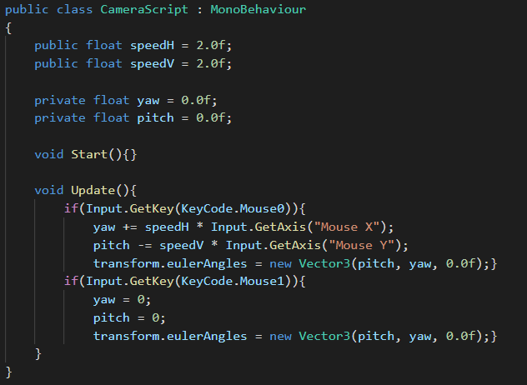

Slika 9: Koda za pogled Windows in spletna aplikacija

Aplikacija je razdeljena na tri dela; računalnik, splet in mobilno aplikacijo, kar nam je še dodatno otežilo delo pri izdelavi same aplikacije. [2]

### Pogled

Skripta se uporablja za usmerjanje pogleda s pomočjo miške. S pomočjo prvih dveh spremenljivk lahko spreminjamo hitrost horizontalnega in vertikalnega premikanja.

Ob pritisku leve tipke na miški, nato premaknemo miško, da se nam pogled premakne. S pomočjo desne tipke na miški pa nas pošlje na izhodiščni položaj, kjer smo začeli.

Pri aplikaciji za virtualna očala nam ni bilo potrebno posebej pisati kode, saj nam jo samodejno ponudi že dodatek SteamVR.

### Gumb za skrivanje in prikazovanje ikon

Z uporabo implementirane funkcije *SetActive(),* lahko vse predmete skrijemo ali prikažemo. Predmeta, ki se ne skrijeta, sta le gumb za ponoven prikaz in pa celotna sfera, na kateri je slika. Za lažje delo smo izdelali dva gumba, ki se zamenjata, ko kliknemo na enega od njiju.

### Sprememba ozadja in prikaz plošče

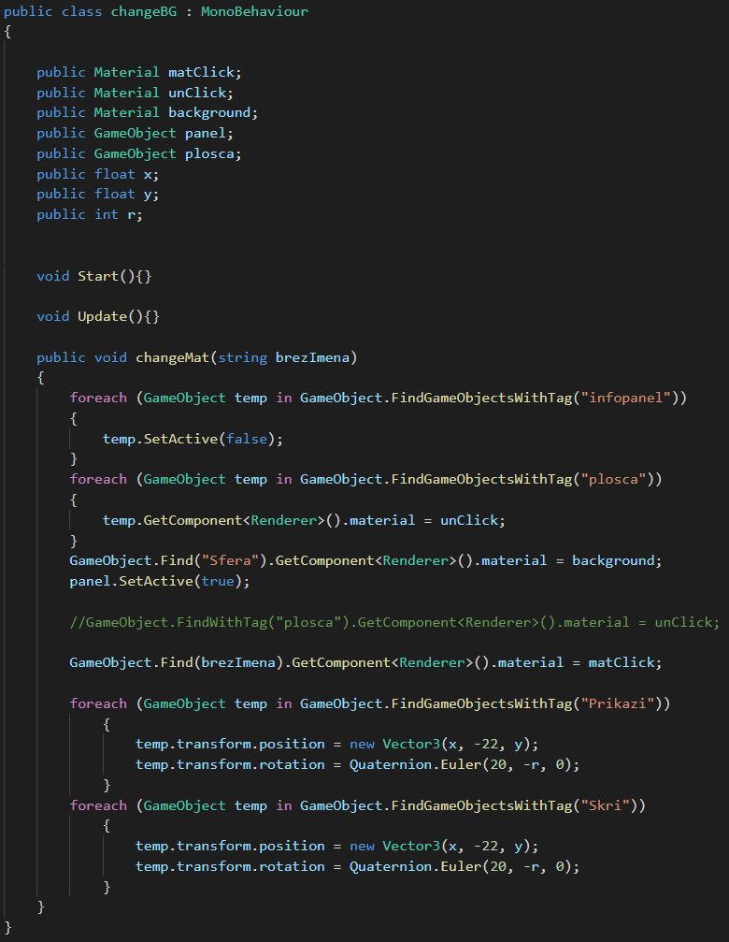

Slika 10: Koda za spremembo ozadja

Za spremembo ozadja in plošč je bila narejena koda, ki je vezana na vsako ploščico in na njej nastavljene dodatne nastavitve; kot je ploščica za izbiranja in plošča z naslovom in opisom bolezni. S pomočjo kode najprej vse ploščice nastavimo na material svetlejše barve, nato pa na kliknjeno ploščico damo material temnejše barve, da vemo katera je izbrana. Pri prikazovanju pravega opisa okužbe, pa nam pomaga predhodno nastavljena spremenljivka *penel*, ki jo nastavimo, ko povežemo kodo z vsako ploščico z napisom.

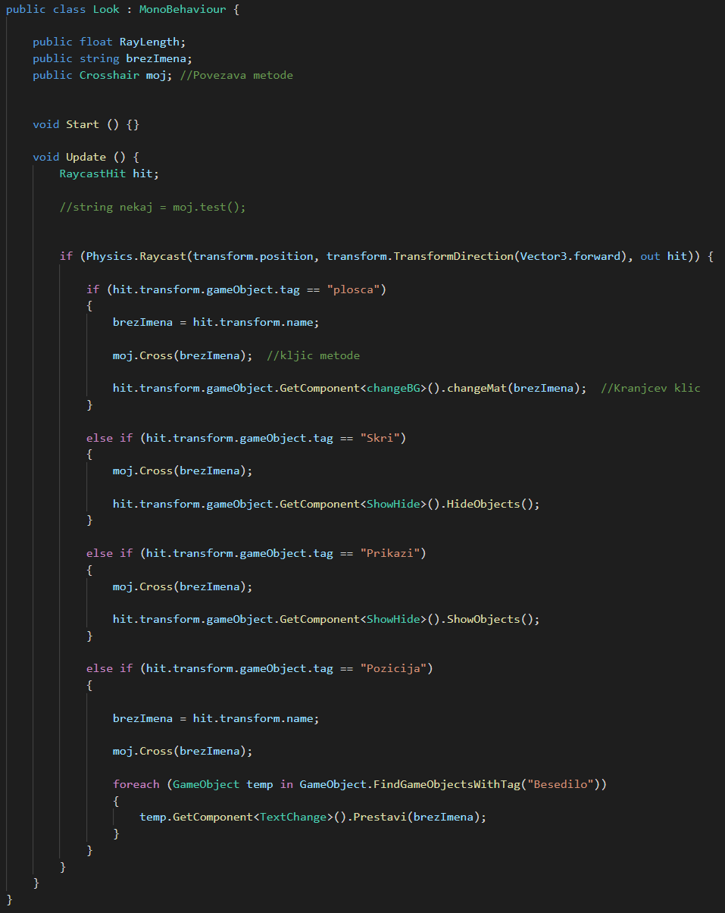

Slika 11:Koda za aktivacijo

### Aktivacija pogleda

S pomočjo *RaycastHit* zaznavamo, kdaj so naši objekti aktivirani, ali s pogledom, kot imamo nastavljeno pri mobilni, Windows in spletni verziji, ali pa celo pri aplikaciji za virtualna očala z uporabo **krmilnika** za izbiranje in klikanje na objekte ali gumbe.

Ko nam zazna objekt, sproži metodo, ki je vezana na izbran objekt. Kot za primer, če bomo kliknili na ploščico z napisom **HIV,** nam bo program zamenjal ozadje in pokazal opis okužbe HIV.

# Navodila za uporabo

## Windows in spletna verzija (WebGL)

Spletna aplikacija je dostopna na naši spletni strani, od koder lahko tudi prenesete aplikacijo za Windows. Spletna aplikacija je takoj pripravljena za uporabo. Aplikacijo za naprave z operacijskim sistemom pa moramo najprej celotno datoteko *.zip*, ki smo jo prenesli s spleta, najprej razširiti, saj je nad celotno aplikacijo izvedeno stiskanje.

Ko odpremo aplikacijo »Spolnost skrita pod posteljo.exe« za Windows, najprej zberemo želeno resolucijo in kakovost grafike, ki jo želimo v aplikaciji. Naša aplikacija ni tako zahtevna, zato lahko uporabljate najzahtevnejše nastavitve, saj deluje že na najslabših računalnikih, ki podpirajo sistem Windows.

Naslednja navodila so enaka za obe verziji. V aplikaciji se premikamo s pomočjo miške, ko pritisnemo levi gumb na miški in z njo podrsamo, se bomo obrnili v virtualnem prostoru, ki ga omogoča aplikacija. S pogledom na ploščice z napisom okužb bomo lahko spremenili ozadje virtualnega okolja in napis, ki opisuje okužbo. S pogledom na puščice pa lahko spreminjamo strani besedila, ki opisuje okužbo in slike ob besedilu. Zadnja stvar, na katero lahko s pogledom vplivamo, je ikona očesa, ki nam ponuja izbiro skrivanja objektov za lažje ogledovanje ozadja.

Dodaten gumb, ki ga ima le namizna aplikacija, nam omogoča izhod iz aplikacije. Ko kliknemo na »Izhod«, se bo aplikacija zaprla. Spletna aplikacija ne potrebuje izhoda, saj se sama zapre, ko zapremo zavihek svoje spletne strani.

## HTC Vive

Aplikacijo prenesemo iz spletne strani. Ob prenosu se aplikacija nahaja v *.zip* mapi, ki jo moramo nato izvleči. Shranjena je na tak način le zaradi hitrosti prenosa. Ko jo ekstrahiramo odpremo mapo in zaženemo »Spolnost skrita pod posteljo.exe«. Aplikacija samodejno zazna vaš HTC Vive.

Aplikacijo nadzorujemo preko enega kontrolerja, lahko pa tudi samo z enim. Žarek, ki sije iz kontrolerja v aplikaciji usmerimo v ikono in nato pritisnemo sprožilec. Aplikacija to zazna in prikaže vsebino, ki jo ta ikona skriva. Pri vsaki ikoni se odpre besedilo z besedilom, slika z razlago ter 360° ozadje. Da se bolj posvetimo ozadju, lahko na dnu aplikacije kliknemo na ikono in skrijemo vse ikone in besedilo. Ob ponovnem kliku na ikono se nam prikažejo vse ikone in besedilo.

Aplikacijo zapremo s pomočjo vmesnika za virtualna očala, kot je SteamVR.

## Mobilna izvedba

Aplikacijo namestimo s spletne strani. Ker ni objavljena v trgovinah z aplikacijami, kot so Google Play Store ali Samsung Store in druge, jo moramo namestiti preko »neznanih virov«. Nameščeno aplikacijo nato zaženemo. Ob zagonu si izberemo način pregledovanja aplikacije. Omogoča pogled s pomočjo Cardboard očal za prikazovanje virtualne resničnosti ali navaden pogled na zaslon.

Če izberemo prvo ponujeno izbiro; očala z virtualno resničnostjo, bomo aplikacijo nadzorovali z gibi mobilne naprave. Na sredini zaslona imamo krog ali kazalec, s katerim moramo pokazati na izbrano ikono in počakati sekundo. Če izberemo drugo ponujeno možnost navaden pogled, bomo aplikacijo nadzorovali s premikanjem prsta po zaslonu mobilne naprave. Na sredini zaslona imamo krog ali kazalec, s katerim pokažemo na izbrano ikono in počakamo eno sekundo.

Ves čas smo že na v naprej določeni točki v aplikaciji, ne glede na to, v katerem načinu si ogledujemo aplikacijo. Premikamo le pogled (torej, v katero smer bomo gledali - levo, desno, gor in dol.

Nato se nam odpre želena vsebina. Pod vsako izbrano izbiro se nam pokaže tudi gumb s sliko očesa, ki nam omogoča, da skrijemo vse ostale ikone in se posvetimo zanimivemu ozadju. Nad izbrano ikono nam kaže tudi besedilo in puščici levo in desno, ki nam ob pogledu nanje omogočita, da se premaknemo naprej in nazaj po besedilu. Aplikacijo zapremo s privzetim gumbom za prehod na začetni meni v telefonu.

# Prednosti in slabost aplikacije

Aplikacija uporablja novo tehnologijo, ko smo jo začeli razvijati, se je virtualna resničnost šele začela uvajati na širša področja. Nova uporabljena tehnologija se uporabnikom ne zdi tako običajna, saj je veliko aplikacij trenutno na tržišču. Navadna učna gradiva, ki se trenutno uporabljajo v šoli, so učbeniki, običajne spletne strani in zelo redko videoposnetki. Naš učbenik se od njih zelo razlikuje, saj je vsem, ki se iz njega učijo bolj zanimiv in se v povprečju več naučijo kot iz običajnih učnih gradiv, ki se trenutno uporabljajo.

Virtualni učbenik imamo lahko vedno ob sebi, saj podpira večino trenutno najbolj uporabljenih platform v računalništvu, kot so Windows, Android, spletna aplikacija in še podpora za virtualna očala. To nam daje možnost, da je aplikacija večkrat uporabljena. Kot primer lahko navedem uporabo aplikacije v šoli, ko profesor kaže aplikacijo na računalniku, jo lahko imajo učenci že pri sebi na telefonu in se iz nje učijo doma. Prednost aplikacije je tudi, da ni zelo zahtevna, delovala bo na vsakem računalniku na spletni ali nameščeni verziji, na Android napravah pa naj bi delovala tudi na napravah, ki niso ravno najnovejši. Za pogon virtualnih očal je treba imeti zelo dober računalnik, saj že sama očala porabijo veliko zmogljivosti samega računalnika. Pri kompatibilnosti je največja slabost, da imamo posebej aplikacijo za virtualna očala in namizno aplikacijo ter aplikacijo za telefone v cardboard načinu in v navadnem načinu. Lahko bi združili aplikacije za android, da bi ena aplikacija ponujala oba načina pogleda, tako kot bi lahko Windows verzija ponujala navadni pogled, kot pa tudi uporabo virtualnih očal.

Aplikacija je zelo preprosta, saj uporablja velike ikone, iz katerih lahko hitro ugotovimo, katera pripada kateri bolezni. Vsa besedila so napisana z dovolj veliko pisavo, ki nam omogoča dobro berljivost. Gumb za skrivanje ikon bi bil lahko bolj optimiziran, da bi se premaknil na mesto pod izbrano ikono za okužbo, saj bi bil bolj priročno postavljen in bi nam odvzel nepotrebno vrtenje.

V naši virtualni sferi lahko le premikaš pogled, kar pa je za virtualno resničnost zelo malo, saj nam ponuja premikanje po celotnem prostoru. Z uporabo premikanja po prostoru bi lahko naši aplikaciji dodali dodatne dejavnosti, ki bi lahko še bolje popestrile njeno uporabo. Lahko bi izdelali skelet človeka, kjer bi lahko označili dele telesa, kamor vplivajo določene okužbe.

Slabost naše aplikacije je seveda tudi slikovno gradivo, saj so vse slike, ki jih imamo, nizke kakovosti. Trenutno je težko dobiti zelo kakovostno sliko organizma. Slaba kakovost slike pa pomeni težje razbiranje podrobnosti na sliki in ljudi ne pritegne tako zelo kot visoka kakovost slike.

Ena od slabosti naše trenutne aplikacije je tudi, da jo lahko uporabimo le za spolno prenosljive okužbe, preusmeritev celotne aplikacije pa bi zahtevala veliko ponovnega dela. Možna nadgradnja bi bil uporabniški vmesnik (angl. User Interface), kjer bi lahko vsak posameznik naredil svojo predstavitev ali učbenik v virtualni resničnosti. Tako bi se lahko aplikacija kosala s trenutnimi vodilnimi na področju predstavitev. Trenutno sta to Microsoft PowerPoint in njegov spletni konkurent Prezri. Naš vmesnik bi lahko ponujal dodajanje ali odvzemanje izbirnih ploščic, na katere lahko klikamo. Spreminjal bi lahko besedila, ki zdaj služijo kot opisi okužb ali pa sprememba slik ob besedilu in slikah, ki so uporabljeni za celotno sfero. Ta nadgradnja bi se lahko uporabljala za preproste predstavitve ali pa bi naprej delovala kot spletni učbenik, ki bi pomagal pri učenju otrok in odraslih. Področja za poučevanje bi bila lahko zgodovina, geografija, slovenščina ali pa celo kakšen strokovni predmet, kot je na primer stojna oprema.

# Zaključek

Cilj naše naloge je bil ustvariti virtualni učbenik, o spolno prenosljivih boleznih. Za virtualno resničnost smo se odločili, ker smo od uporabnika želeli pridobiti največjo pozornost, ker menimo, da je uporabnik bolj osredotočen na temo, če se giblje v virtualnem okolju, kot pri klasičnih metodah poučevanja.

Izdelali smo aplikacijo, ki izrablja večino prednosti virtualnih okolij in je podprta na bolj znanih platformah (HTC Vive, Android, Windows), do nje lahko dostopamo tudi preko brskalnika, kar pa omogoča uporabo aplikacije še najbolj osnovnim uporabnikom računalnikov.

V aplikaciji je predstavljena identična vsebina tisti v fizičnih učbenikih, ki se še do danes uporabljajo v šolah. Edina razlika je v načinu predstavitve vsebine, ki je po mnenju uporabnikov veliko boljši kot pri klasičnih učbenikih. Omogoča nam izbiranje in premikanje med vsebino po odsekih oz. poglavjih, ki so predstavljeni na ikonah v aplikaciji ter strani, ki se prikažejo ob kliku na poglavje (ikona v aplikaciji).

Prednosti aplikacije so, da je preprosta za uporabo, ikone so velike in ne povzročajo težav pri branju, je ena prvih VR aplikacij na trgu (ki se uporabljajo za izobraževalne namene, saj nismo zasledili podobne aplikacije) ter tudi pripravljena za uporabo v izobraževalnem sektorju, saj ni težko zamenjati vsebine in prilagoditi število gumbov.

Izboljšali bi lahko način premikanja v aplikaciji, torej, da se ne bi premikali le s pogledom, temveč tudi s sprehajanjem po prostoru. To bi nam omogočalo več različnih načinov prikazovanja vsebine, ustvarjanje manjših poučnih iger znotraj aplikacije, da bi še povečali zanimanje otrok.

Lahko bi dodali preprost grafični vmesnik za generiranje vsebine (učbenik bi postal večnamenski - ne le namenjen razlagi o spolnosti), saj bi vsakomur omogočal spreminjanje npr. učiteljem ter tudi učencem, če bi hoteli uporabiti aplikacijo kot način predstavitve.

Vemo, da aplikacija ni popolna, saj je med prvimi na trgu. Marsikomu je lahko iztočnica za razvoj podobne aplikacije, ki bi lahko omogočala podobne funkcije z nadgradnjami, ki smo jih našteli pri možnih izboljšavah aplikacije. Pričakujemo, da se bodo razvili podobni učni pripomočki, a še dolgo ne bomo videli standardizirane aplikacije narejene in uporabljene za šolstvo.

# Bibliografija

|  |  |
| --- | --- |
| [1] | D. McCurdy, "Aframe," [Online]. Available: https://aframe.io. [Accessed november 2018]. |
| [2] | D. Helgason, N. Francis and J. Ante, "Unity," [Online]. Available: https://unity.com/. [Accessed oktober 2018]. |
| [3] | V. Corporation, „Steam VR,“ [Elektronski]. Available: https://assetstore.unity.com/packages/tools/integration/steamvr-plugin-32647. [Poskus dostopa januar 2019]. |
| [4] | Google, "Google AR & VR," [Online]. Available: https://arvr.google.com/vr/. [Accessed november 2019]. |
| [5] | J. Warnock and C. Geschke, "Adobe," [Online]. Available: https://www.adobe.com/. [Accessed november 2019]. |
| [6] | J. Wales and L. Sanger, "Wikipedija," [Online]. Available: https://en.wikipedia.org/. [Accessed oktober 2018]. |